**Création d’une application Web JAVA EE basé sur Spring MVC Coté Serveur avec Thymleaf et Spring Security**

On créera d’abord une application sans passer par l’authentification, sans utiliser Spring Security, puis une application en utilisant Spring Security basée sur les sessions.

**Architecture Sans Spring Security:**

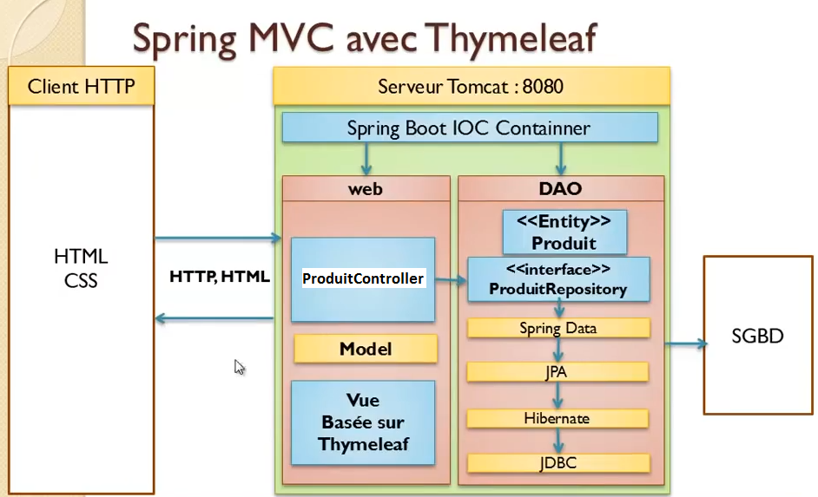

* On souhaite créer une application web JEE qui permet de :
* Saisir ou Ajouter un produit
* Chercher des produits, par son id, ou mot clé (Désignation)
* Editer et modifier un produit
* Supprimer un produit
* Chaque produit est défini par :
* Id : de type numérique auto-incrémenté
* Désignation
* Prix de type de double
* Quantité de type entier
* Les données sont stockées dans une base de données de MySQL
* La couche DAO sera basée sur Spring Data, JPA, Hibernate pour faire Mapping Objet Relationnel
* La couche Web sera basée sur Spring MVC Coté Serveur (Pour la Vue on utilisera le moteur de template ThymeLeaf)
* Utilisation de la pagination

**Utilisation de Spring Security:**

En plus des critères définis ci-dessus :

* N’oubliez pas d’ajouter la dépendance spring-boot-starter-security
* Avec Spring Security toutes les requêtes doivent passer par une opération d’authentification.
* Dans la base de données, en plus de la table produit, il y aura trois tables. Une table users qui définis les utilisateurs qui ont le droit de s’authentifier, avec leurs mots de passe. Une table rôles, contenant les rôles ADMIN, USER. Une table qui lie les users et les roles.
* Un utilisateur peut avoir le rôle ADMIN et/ou USER.
* L’utilisateur qui a le rôle USER à le droit de consulter les Produits, mais n’a pas le droit d’éditer, d’effacer, d’ajouter un produit. Tout ceci doit être définis dans Spring Security